中铁四局重庆分公司韶新九分部LD10 t-33.3m电动单梁桥式起重机竞争性谈判采购中标公示
采购编号：ztsj -cqfgs-2018-0001
各投标人：
中铁四局重庆分公司韶新九分部LD10 t-33.3m电动单梁桥式起重机竞争性谈判采购工作已经完成。现将评标结果公示如下：
中标人： 河南省长城起重设备集团有限公司
公示期3天：自2018年3月6日至2018年3月9日止。公示期间，投标人和其他有利害关系人如对公示的评标结果有异议，可以向采购人提出质疑。质疑人是法人的，必须由其法定代表人或授权代表签字并盖章；其他组织或个人质疑的必须由其主要负责人或本人签字，并附有效身份证明复印件。
投诉受理部门及电话：
中铁四局集团有限公司重庆分公司纪委书记室
联系电话：023-67686883
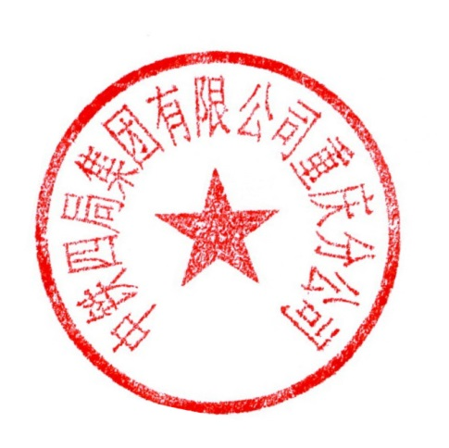
中铁四局集团有限公司重庆分公司物资设备部
联系电话：023-63202720
中铁四局集团有限公司重庆分公司
2018年3月6日

